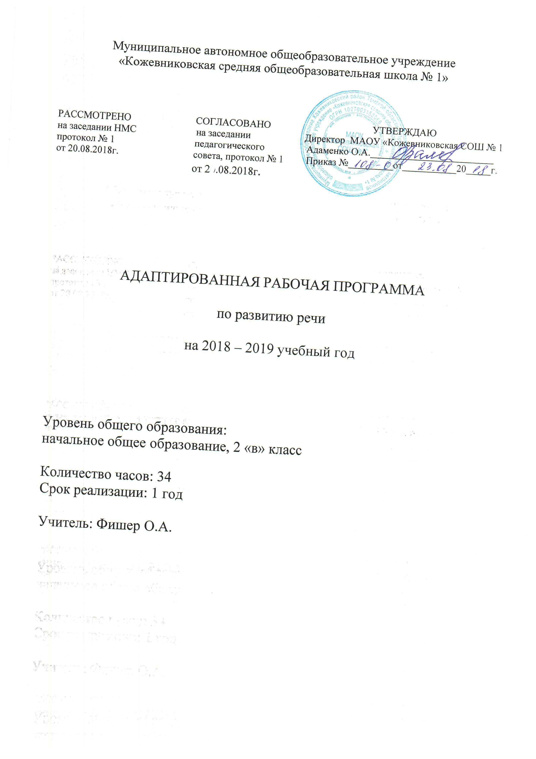

Пояснительная записка

Адаптированная рабочая программа по развитию речи для 2 составлена для обучения лиц с ограниченными возможностями здоровья - детей с задержкой психического развития (ЗПР), детей со специфическими расстройствами речи и языка, расстройствами развития учебных навыков, смешанными специфическими расстройствами психологического развития, с учетом особенностей их психофизического развития, индивидуальных возможностей и обеспечивающая коррекцию нарушений развития и социальную адаптацию указанных лиц.
Рабочая программа составлена в соответствии с правовыми и нормативными документами:
- Федеральный закон от 29 декабря 2012 года №273-ФЗ «Об образовании в Российской Федерации»;
- Федеральный государственный образовательный стандарт начального общего образования (Приказ Минобрнауки РФ № 373 от 06.10.2009г.);
- Основная образовательная программа начального общего образования МАОУ «Кожевниковская СОШ № 1»
- Адаптированная основная общеобразовательная программа начального общего образования обучающихся МАОУ «Кожевниковская СОШ № 1».
УМК курса:
- Соколова Т.Н. Школа развития речи: Курс «Речь»: Методическое пособие. 2 класс- М.: Росткнига, 2009. – 80 с. – (Юным умникам и умницам).
- Ушаков Н.Н. "Внеклассные занятия по русскому языку" (пособие для учителей) - М.: Просвещение, 1978.
- Лютова О.А. "Литературные игры и праздники в начальной школе" (методическое пособие) - М.: ТЦ Сфера, 2006.
- Весёлая грамматика: разработки занятий, задания, игры/ авт.-сост. Ю.А. Вакуленко. - Волгоград: Учитель, 2011.
- Львов М. Р. Словарик синонимов и антонимов. Для начальных классов. - 3-е изд., испр, и доп. - М.: Вентана-Граф, 1996.

На изучение курса «Развития речи» отводится 1 час в неделю, 34 часа на год.
Во 2 классе обучается 3 человека с ЗПР, со специфическими расстройствами речи и языка, расстройствами развития учебных навыков, смешанными специфическими расстройствами психологического развития. Для данных обучающихся характерно нарушение внимания: его неустойчивость, сниженная концентрация, повышенная отвлекаемость, повышенная двигательная и речевая активность. Нарушение восприятия выражается в затруднении построения целостного образа. Такая структурность восприятия является причиной недостаточности, ограниченности, знаний об окружающем мире. Также страдает скорость восприятия и ориентировка в пространстве. Особенность памяти детей ОВЗ заключается в том, что они значительно лучше запоминают наглядный материал (неречевой), чем вербальный. Таким обучающимся бывает очень сложно сделать над собой волевое усилие, заставить себя выполнить что-либо. Задержка психического развития нередко сопровождается проблемами речи, связанными с темпом ее развития. Наблюдается и системное недоразвитие речи – нарушение ее лексико-грамматической стороны.
По предмету «Русский язык» дети испытывают такие трудности, как допуск грамматических ошибок при письме под диктовку (не могут правильно перекодировать звук в букву), при списывании, путаются в написании букв, в устной речи часто присутствуют слова – сорняки, речь не ясная. Обучающиеся не могут самостоятельно исправить ошибку в своей работе, так как не могут применять изученные правила на практике. Прописные заглавные и строчные буквы выходят за пределы строки, так как моторика рук и пальцев развита слабо. Работают обучающиеся над учебным материалом только при помощи учителя. Уровень самостоятельности в учебной деятельности низкий - домашнее задание выполняется при помощи родителей или вообще не выполняется. На уроках дети часто отвлекаются. Внимание рассеянное, неустойчивое. На уроках могут заниматься посторонними делами, например, рисовать или наблюдать за другими учениками класса. С трудом переключаются с одного вида деятельности на другой. На уроке работают в замедленном темпе. Медленно усваивает все новое, лишь после многократного повторения. Словарный запас бедный. Навыки самообслуживания у таких детей сформированы. Отношение к своим удачам или неудачам безразличное. Работа в тетрадях ведется небрежно и неаккуратно.
Поэтому необходима следующая коррекционно-развивающая работа:
- учет психофизических и личностных особенностей ребенка;
- смена видов деятельности каждые 15 минут с целью предупреждения утомляемости и охранного торможения;
- соблюдение принципа от простого к сложному;
- учет темпа деятельности ребенка;
- индивидуальный подход;
- специальные упражнения и дидактический материал по предмету «Русский язык» в соответствии с потребностями ребенка;
- снижение объема и скорости письменных заданий по предмету;
- исключение безотрывного письма;
- освобождение от контрольных срезов.
Основным средством коммуникации является речь. Она помогает ребенку не только общаться с другими людьми, но и познавать мир. Овладение речью — это способ познания действительности. Богатство, точность, содержательность речи зависит от обогащения сознания ребенка различными представлениями и понятиями, от жизненного опыта школьника, от объема и динамичности его знаний. Иными словами, речь, развиваясь, нуждается не только в языковом, но и фактическом материале. Школьник хорошо расскажет или напишет только о том, что он хорошо знает: у него должен быть запас знаний, материала по теме рассказа, тогда он сможет выделить главное, существенное. Материал должен быть значимым (общественно или личностно значимым). Это также необходимое условие речевого развития учащихся.
Таким образом, уроки развития речи становятся составной частью целостной системы правового образования. Это особенно важно в начальной школе, так как психологами установлено, что младший школьный возраст характеризуется восприимчивостью внешних влияний, верой в истинность всего, чему учат, что говорят, в безусловность и необходимость нравственных норм, дети в этом возрасте отличаются бескомпромиссностью в нравственных требованиях к другим, непосредственностью в поведении. Эти особенности являются залогом обучаемости и воспитуемости младших школьников.
Подбор материала к урокам развития речи, текстов изложений, тематики сочинений направлены на формирование у школьников гуманистических ориентации, способствуют их нравственному воспитанию. Следовательно, уроки развития речи создают условия для постепенного становления жизненных ориентации младших школьников, проявляющихся в эмоционально переживаемом отношении к жизненным явлениям и в осознанном нравственном выборе линии своего поведения, способов действий, поступков.
Основная задача уроков развития речи состоит в том, чтобы научить детей свободно и правильно выражать свои мысли в устной и письменной форме. Конкретное решение этой задачи осуществляется путем формирования у учащихся совокупности речевых умений, которые позволяют воспринимать высказывание, передавать его содержание и создавать свое собственное.
Работа по развитию речи требует разнообразных приемов и средств. Большое внимание при проведении уроков развития речи следует уделять различным формам работы с текстом: формировать умение составлять устный или письменный текст, редактировать его, выверять орфографию. Преобладание на первоначальном этапе устных упражнений достигается за счет умения пересказать прочитанное, составить рассказы по наблюдениям, драматизации, импровизации, словесного рисования и т.д.
Дети должны овладеть различными языковыми средствами. Выбор слов, оборотов речи и предложений, обдумывание композиции рассказа, отбор материала, установление логических связей, проверка орфографии — весь этот сложный комплекс действий требует от ребенка высокого напряжения всех его творческих сил. А ведь именно творческая работа требует самостоятельности школьника, активности, увлеченности, внесения чего-то своего, личного в текст. Оно способствует становлению личности учащегося.

Планируемые результаты освоения учебного курса
Изучение курса формирует следующие универсальные учебные действия:
- коммуникативные:
Обучающиеся научатся:
- вступать в диалог (отвечать на вопросы, задавать вопросы, уточнять непонятное);
- договариваться и приходить к общему решению, работая в паре;
- участвовать в коллективном обсуждении учебной проблемы;
- строить продуктивное взаимодействие и сотрудничество со сверстниками и взрослыми;
- выражать свои мысли с соответствующими возрасту полнотой и точностью;
- быть терпимыми к другим мнениям, учитывать их в совместной работе.
- оформлять свои мысли в устной и письменной форме с учетом речевых ситуаций;
- адекватно использовать речевые средства для решения различных коммуникативных задач;
- владеть монологической и диалогической формами речи.
- Познавательные:
Обучающиеся научатся:
- осуществлять поиск необходимой информации для выполнения учебных заданий, используя справочные материалы;
- моделировать различные языковые единицы (слово, предложение);
- использовать на доступном уровне логические приемы мышления (анализ, сравнение, классификацию, обобщение)
- выделять существенную информацию из небольших читаемых текстов.
- вычитывать все виды текстовой информации: по факту, подтекстовую, концептуальную;
- пользоваться словарями, справочниками;
- строить рассуждения.

- Личностные:
У обучающихся будут сформированы:
- ориентация в нравственном содержании и смысле поступков как собственных, так и окружающих людей (на уровне, соответствующем возрасту);
- осознание роли речи в общении людей;
- понимание богатства и разнообразия языковых средств для выражения мыслей и чувств; внимание к мелодичности народной звучащей речи;
- устойчивой учебно-познавательной мотивации учения, интереса к изучению курса развития речи.
- чувство прекрасного – уметь чувствовать красоту и выразительность речи, стремиться к совершенствованию речи;
- интерес к изучению языка.
- Регулятивные
Учащиеся научатся на доступном уровне:
- адекватно воспринимать оценку учителя;
- вносить необходимые дополнения, исправления в свою работу;
- в сотрудничестве с учителем ставить конкретную учебную задачу на основе соотнесения того, что уже известно и усвоено, и того, что еще неизвестно.
- составлять план решения учебной проблемы совместно с учителем;
- в диалоге с учителем вырабатывать критерии оценки и определять степень успешности своей работы и работы других в соответствии с этими критериями.
Требования к уровню подготовки обучающихся 2 класса
знать:
- многозначные слова, антонимы, синонимы, пословицы, загадки, фразеологизмы;
- изобразительно-выразительные средства языка: метафоры, сравнения, олицетворение, эпитеты;
- стили речи: разговорный и книжный;
уметь:
- распознавать типы текстов;
- устанавливать связь предложений в тексте;
- распознавать стили речи;
- выделять многозначные слова, фразеологизмы в тексте.
- восстанавливать деформированный текст
- устанавливать связи между словами в словосочетании и предложении.
- составлять планы различных видов

Содержание курса «Развитие речи»
Устная и письменная речь. Выразительность речи. Умение регулировать громкость и высоту голоса. Знание скороговорок. Умение коллективно разметить текст для выразительного чтения; обсудить тембр, темп чтения, расставить паузы, выделить логически ударенные слова и сочетания слов, продумать мелодику чтения.
Слово-11 часов
Слово. Слово имеет значение. Синонимы. Омонимы. Многозначные слова. Изобразительные средства языка: сравнение, олицетворение. Вежливые слова.
Знакомство со словарями: толковым, орфографическим. Умение определять лексическое значение слова по словарю, контексту, на основе словообразовательного анализа.
Умение выделять слова в переносном значении в тексте, сравнивать прямое и переносное значения, определять основу переноса значения. Умение сконструировать образное выражение (сравнение, олицетворение) по образцу, из данных учителем слов, умение использовать слова с переносным значением при составлении предложений, текстов описательного и повествовательного характера.
Предложение и словосочетание-2 часа
Предложение. Виды предложений по цели высказывания и интонации. Умение устанавливать связи между словами в словосочетании и предложении. Умение редактировать простое и сложносочинённое предложение: исправлять порядок слов или порядок частей, распространять части предложения, заменять неудачно употреблённые слова. Умение интонационно правильно читать (произносить) предложения разных типов.
Текст-18 часов
Текст. Типы текстов: рассуждение, сравнительное описание, повествование.
Умение редактировать текст с точки зрения лексики и грамматики. Восстанавливать деформированный текст.
Тема и основная мысль текста. Умение определять основную мысль текста.
План текста. Виды планов. Умение составлять планы различных видов.
Связь между предложениями в тексте. Умение устанавливать тип связи между предложениями в тексте, составлять цепочки связей из опорных слов.
Умение писать творческое изложение с языковым разбором, сочинение по данному началу и опорным словам, по наблюдениям.
Сочинение загадок.

Культура общения- 3 часа
Волшебные слова: слова приветствия, прощания, извинения и так далее. Умение использовать вежливые слова с учётом речевой ситуации с нужной интонацией, мимикой.

Тематическое планирование

№ п/п | Наименование темы/раздела | Количество часов
1 | Слово | 11ч
2 | Предложение и слово | 2ч
3 | Текст | 18ч
4 | Культура общения | 3ч

Календарно-тематическое планирование

№ п/п | Тема урока | Количество часов | Дата план | Дата факт
1 | Слово. Значение слов | 1ч | 1 неделя | 7.09
2 | Многозначные слова | 1ч | 2 неделя | 14.09
3 | Омонимы | 1ч | 3 неделя | 21.09
4 | Омофоны, омоформы | 1ч | 4 неделя | 28.09
5 | Синонимы | 1ч | 5 неделя | 5.10
6 | Антонимы | 1ч | 6 неделя | 12.10
7 | Фразеологизмы | 1ч | 7 неделя | 19.10
8 | Пословицы | 1ч | 8 неделя | 26.10
9 | Загадки | 1ч | 9 неделя | 9.11
10 | Изобразительные средства языка. Сравнение. | 1ч | 10 неделя | 16.11
11 | Изобразительные средства языка. Олицетворение | 1ч | 11 неделя | 23.11
12 | Текст. Тема текста. Заглавие | 1ч | 12 неделя | 30.11
13 | Опорные слова План текста | 1ч | 13 неделя | 7.12
14-15 | Виды плана | 2ч | 14 неделя  15 неделя | 14.12  21.12
16 | Связь между предложениями в тексте. | 1ч | 16 неделя | 27.12
17 | Связь между частями текста | 1ч | 17 неделя | 18.01
18 | Работа с деформированным текстом | 1ч | 18 неделя | 25.01
19 | Редактирование текста | 1ч | 19 неделя | 1.02
20-21 | Типы текста. Описание. | 2ч | 20 неделя  21 неделя | 8.02  15.02
22-23 | Текст – сравнительное описание | 2ч | 22 неделя  23 неделя | 22.02  1.03
24 | Сочинение по картине | 1ч | 24неделя | 15.03
25-26 | Типы текста. Повествование | 2ч | 25 неделя  26 неделя | 22.03  29.03
27-28 | Типы текста. Рассуждение | 2ч | 27 неделя  28 неделя | 5.04  12.04
29 | Сочинение на тему: «Мой выходной день» | 1ч | 29 неделя | 19.04  26.04
30-31 | Редактирование текста | 2ч | 30 неделя  31 неделя | 26.04  02.05
32-34 | Культура общения | 3ч | 32 неделя  33неделя  34 неделя | 16.05  23.05  30.05

